REPUBLIQUE DU NIGER
Fraternité – Travail – Progrès
Ministère de l’Environnement et du Développement Durable
Direction Générale des Eaux et Forêts
Direction de la faune de la Chasse et des Aires Protégées
RAPPORT FINAL
JOURNEE MONDIALE DES OISEAUX MIGRATEURS
Mare de Garou, 2016

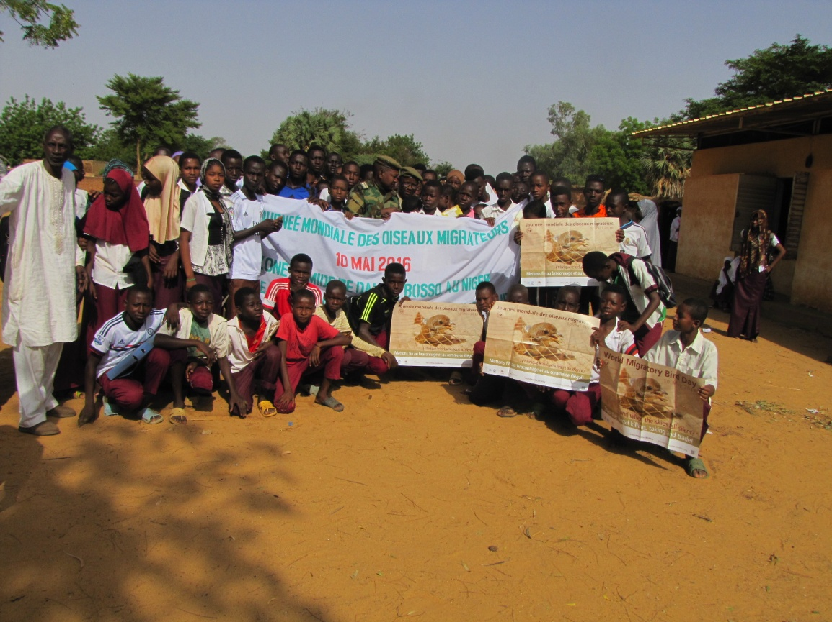

Mai 2016

Introduction
La journée Mondiale des Oiseaux Migrateurs (JMOM) 2016 a été célébré au Niger sous le slogan « Et si le ciel sera réduit au silence ».
Ainsi, l’évènement a été célébré au niveau de la mare de Garou dans le département de Boboye (région de Dosso). On note la participation du représentant de la Mairie de Boboye, les agents forestiers et les élèves.
Cette journée a permis aux participants de prendre l’importance de la conservation des oiseaux en général et ceux effectuant la migration en particulier.
- Objectifs
  - Objectif global
L’objectif assigné est de contribuer à la conservation durable des oiseaux migrateurs à travers la sensibilisation de la jeunesse.
  - Objectifs spécifiques
- Discussion autour du thème retenu cette année ;
- Excursion ornithologique

- Présentation du site
Le Dallol Bosso est une ancienne vallée d’un affluent du Niger fossilisé. Ce cours d’eau, aujourd’hui sous forme de chapelet de mares permanentes, prend naissance à partir du réseau des Koris drainant le Sud-Ouest de l’Aïr et le Talak (au nord du pays). Sa superficie est de 750 000 ha. L’avifaune est très présente autour des mares, et elle est sans aucun doute la plus remarquable. On rencontre généralement les espèces suivantes : Vanneau armé (Vanellus spinosus), Héron mélanocephale (Ardea melanocephala), Hérongarde boeuf (Bubulcus ibis), cigogne d’abdim (Ciconia abdimii), sarcelle d’été (Anas querquedula), poule d’eau (Gallinula chloropus), héron crabier (Ardeola ralloides), cormoran (Phalacrocorax africanus), dendrocygne veuf (Dendrocygna viduata), jacana (Actophilornis africana), canard casqué (Sarkidiornis melanotos)…. Ce site a été classé zone humides d’importance internationale depuis 2005 et satisfait aux critères 1 ; 2 ; 3 ; 4 ; 7 et 8.
Dans le cadre de la Journée Mondiale des Oiseaux migrateurs 2016, il est retenu la mare de Garou, l’une des plus importantes en matière de biodiversité. Cette mare permanente est très importante pour les oiseaux migrateurs qui y séjournent.
Il nous a été signalé récemment la présence de braconniers nantis en provenance des villes de Dosso et Niamey, chassant les anatidés. Certains d’entre eux ont été pris en flagrant délit par les agents forestiers en patrouille. C’est pour cela, nous pensons qu’il faut renforcer la sensibilisation surtout au niveau des scolaires qui fréquentent le plus souvent cet écosystème, afin de collaborer avec nos agents forestiers sur le terrain.

- Discussion autour du thème
Dans le cadre de l’organisation de cette journée, il est prévu une rencontre avec les élèves du Collège d’Enseignement Secondaire de Kiota. Ainsi tous les cycles du collège étaient représentés de la 6é à la terminale à raison de 20 élèves par cycle, soit plus 140 participants.

Il s’agit d’échanger sur la lutte contre le braconnage des oiseaux migrateurs. Le Directeur Départemental de l’Environnement de Boboye est désigné comme conférencier. En prenant la parole le conférence s’est féliciter de la présence des élèves et a introduit le sujet en abordant l’importance de cette journée et les effets néfastes du braconnage sur les oiseaux.
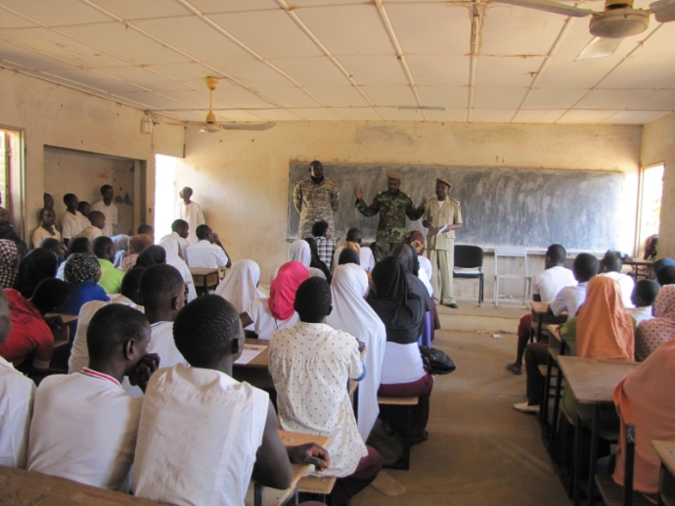

Photo 1 : Echanges sur le thème de la journée

Les préoccupations des participants se résument à : l’importance des oiseaux migrateurs, les périodes d’ouverture et de fermeture de la chasse au Niger, l’organisation des journées de sensibilisation dans les villages.

Enfin, les participants ont bien compris l’importance cette journée et certains ont pris l’engagement de sensibiliser leur chef de village et autres responsables coutumiers, à la lutte contre le braconnage des oiseaux.

Après une photo de famille, des affiches publicitaires mettant en exergue le thème de la journée ont été distribués aux participants.

- Excursion ornithologique
Cette étape concerne les élèves du Collège d’Enseignement Secondaire (CES) de Boboye et les volontaires du service national de Participation (SNP) de N’Dounga.

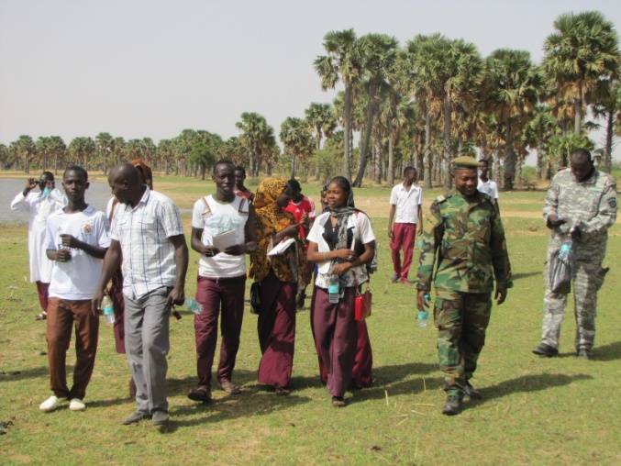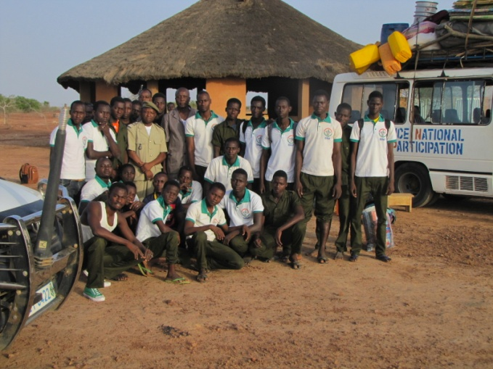

Photo 2 : Groupe CES Boboye Photo 3 : Groupe SNP

Pour les deux (2) groupes la randonnée s’est déroulée au niveau de la Mare de Garou (Boboye).

Le matériel d’identification de chaque groupe est composé de: jumelles, crayons, guides d’identification des oiseaux et fiches.

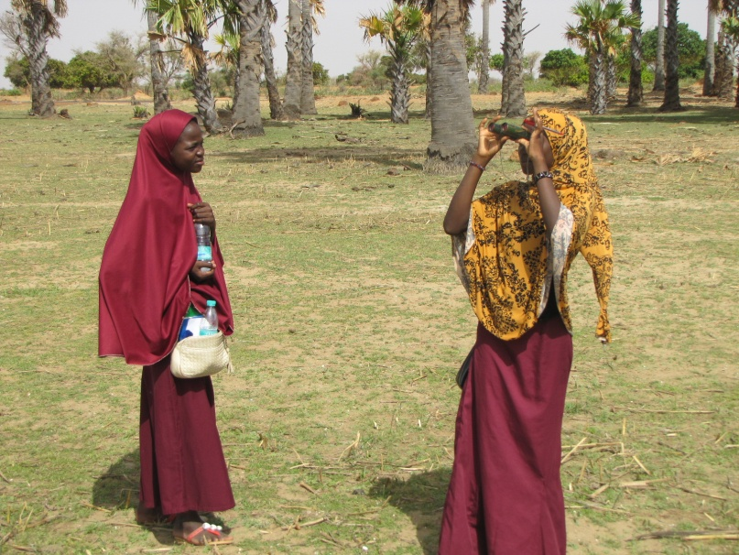

Photo 4 : identification des oiseaux

L’opération consistait d’abord à matérialiser le site grâce au GPS, puis à l’identification des oiseaux. Un cadre des eaux et forêts par équipe dirige la sortie et facilite l’encodage des données au GPS. Plusieurs espèces ont été identifiées dont les anatidés, les passeriformes … (voir liste en annexe).

Enfin, un point sur l’environnement de la mare a été fait avec l’ensemble des équipes. Ainsi, l’on constate un envahissement du plan d’eau par le Typha australis, et une augmentation des activités antropiques (vergers, présence du bétail domestiques…)

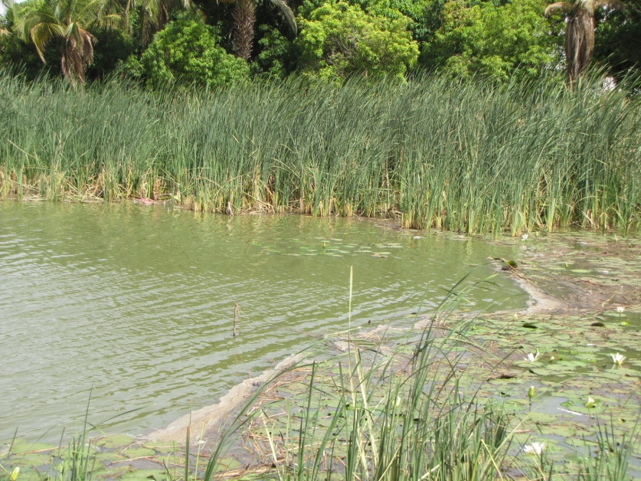

Photo 5 : Envahissement du Typha australis

Conclusion
La journée Mondiale des Oiseaux Migrateurs 2016 a été un véritable succès, car elle permit aux groupes cibles notamment la jeunesse de s’approprier la conservation et la valorisation des oiseaux à travers la lutte contre le braconnage.

- Bilan financier
Activité et thème connexe à financer | Nombre d’unités | Coût unitaire (en euros) | Coût total (en euros) | Montant requis sur la subvention pour la JMOM 2016 (en euros) | Cofinancement (en euros) (indiquez la source)
Confection Banderole | 1 | 42 | 42 | 42 | -
Salle de réunion | 1 | 50 | 50 | - | Commune Rurale de Boboye
Matériel didactique | 100 |  |  | AEWA
Véhicule pour le transport des élèves | 1 | 100 | 100 | - | Ministère de l’Environnement et du Développement Durable
Carburant (Gasoil) | 297,5 litres | 0,80 | 238 | 238 | -
Restauration à midi | 70 | 4 | 280 | 120 | (DFC/AP)
rafraichissement | 70 | 2 | 140 | 100 | (DFC/AP)
Total | - | - | 850 | 500

ANNEXE 1 : liste des espèces rencontrées au niveau de la mare de Garou
Coordonnées GPS : N : 12. 47788
E : 002. 52487
Nom commun | Nom Scientifique | statut | nombre | abondance
Héron garde boeuf | Bubulcus ibis | Reproducteur | 151 | Abondant
Chevalier combattant | Philomachus pugnax | Hivernant | 1183 | Abondant
Chevalier guignette | Actitis hypoleucos | Hivernant | 7 | Non commun
Chevalier sylvain | Tringa glareola | Hivernant | 1 | Rare
Chevalier culblanc | Tringa ochropus | Hivernant | 3 | Rare
Vanneau armé | Vanellus spinosus | Résident | 4 | Non commun
Echasse blanche | Himantopus himantopus | Hivernant | 17 | Non commun
Poule sutane | Porphyrio porphyrio | Résident | 30 | Non commun
Poule d’eau | Gallinula chloropus | Hivernant | 15 | Non commun
Dendrocygne veuf | Dendrocygna viduata | Résident | 370 | Abondant
Jacana à poitrine dorée | Actophilornis africana | Résident | 7 | Non commun
Ibis falcinelle | Plegadis falcinellus | Hivernant | 12 | Non commun
Aigrette garzette | Egretta garzetta | Hivernant | 8 | Non commun
Héron cendré | Ardea cinerea | Hivernant | 58 | Commun
Cormoran africain | Phalacrocorax africanus | Hivernant | 13 | Non commun

